ACO Froschklappe200 DN200/L=350/1.4301
ACO Haustechnik

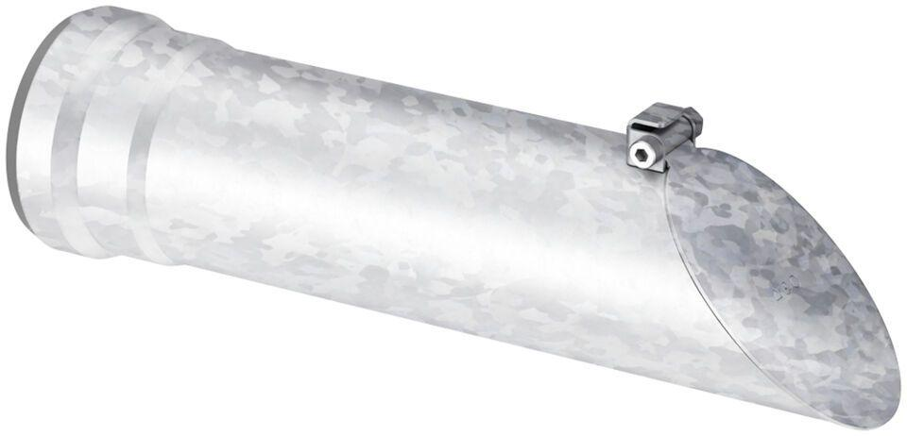Eigenschaften
GTIN:
4002626992314
HAN:
0174.59.54

